Ministerio de Trabajo
Unidad Ejecutora de Programas y Proyectos (UEPP)
SÍNTESIS DE EJECUCIÓN DEL PASNE EN EL MES DE MAYO DEL 2017

- CIERRE DE LAS LIQUIDACIONES DE CURSOS DE CAPACITACIÓN
En el mes de mayo del 2017 quedaba pendiente el pago final de cursos a dos COS que habían liquidado tarde. Se trataba del COS PROSOLI (Sede Eugenio María de Hostos) de El Seibo, el cual vino a retirar el cheque de liquidación en este mes. El otro COS es la Universidad Psicología Industrial (UNSPID) la cual no ha podido retirar el cheque porque no ha estado al día con el pago de los impuestos.
- OTROS PROCESOS EN MARCHA DURANTE EL MES DE MAYO

- El acto de cierre formal del Programa se realizó el día 4 de mayo en el Hotel Barceló de esta ciudad de Santo Domingo. Se recopiló todo el material didáctico impreso y de promoción del Programa y fue entregado a los COS, e invitados especiales, en sus respectivos Bultos y con una versión digital en un pendry. Este acto fue presidido por el Sr. Ministro de Trabajo, Lic. Jose Ramón Fadul y por el Director del INFOTEP, Lic. Rafael Ovalles. En dicho acto se entregaron placas de reconocimiento al INFOTEP y a las empresas que contribuyeron con muchos empleos a los jóvenes del Programa. La Placa de reconocimiento al BID, por tantos años de colaboración con el Ministerio, se decidió entregarla directamente en sus oficinas.

- Reuniones de seguimiento en INFOTEP para el montaje del Diplomado de Formación de Facilitadores de Emprendimiento. Participarán 5 técnicos del Ministerio de Trabajo, 5 técnicos del INFOTEP y 15 facilitadores de los COS. Esta actividad se ha pospuesto varias veces de parte del INFOTEP. La justificación que se ha dado es que el Sr. Director de esta institución desea presidir personalmente el acto de inauguración del Diplomado.

- Se recibió el borrador del informe final del estudio del Sistema Estadístico Institucional (SEI) de parte de la consultora Olga Luciano. Este fue revisado por la UEPP, remitidas las observaciones a la Dirección de Planificación y Desarrollo (DPD) del Ministerio y este autorizó el pago final. Esta persona ya recibió su pago final en el presente mes.

- Se recibió también el borrador del informe final del Mapeo del Sistema Estadístico del Mercado Laboral (SIIL). Este fue revisado y las observaciones fueron remitidas al SIRLA de la Dirección General de Trabajo (DGT) del Ministerio. El SIRLA do por aceptado el informe y autorizó el pago final. El cheque ya fue emitido y sólo se espera la firma del Despacho.

- Se firmó el contrato con la Empresa CECOMSA la cual fue adjudicada en el concurso para la compra de los equipos informáticos para el SENAE, la Dirección General de Trabajo-SIRLA y la Dirección de Planificación y Desarrollo (DPD). El Ministerio adjudicó a la Empresa CECOMSA por considerarla la que más se acerca a las condiciones técnicas de los pliegos de licitación. Otras dos ofertas más económicas, a juicio del Comité de Compras, no llenaban los requisitos técnicos de la licitación. El valor total de esta adjudicación es de US$76,696.45 (RD$3,620,720.00), según su propuesta. Se está a la espera del Registro de Contrato para procesar la orden de compra.

- Realización de varias jornadas de empleo a cargo del Servicio Nacional de Empleo (SENAE). Durante el presente mes de mayo fueron realizadas 4 Jornadas para hacer la intermediación laboral de las vacantes identificadas con la demanda de empleos de los usuarios. Las Jornadas de empleo identificaron 740 vacantes de 3 empresas, como se muestra en el cuadro siguiente:

EMPRESAS | LUGAR | FECHA | VACANTES REGISTRADAS
ODEBRECHT | Puerto Plata | 05 de mayo | 300 Tuberos y Soldadores de tuberías de alta presión, Instrumentistas.
CAMUSAD | Herrera  (Municipio Santo Domingo Oeste) | 12 de mayo | 300 electricistas de alta y baja tensión y técnicos de comunicación
CAMUSAD | Municipio Santo Domingo Este | 26 de mayo | 300 electricistas de alta y baja tensión y técnicos de comunicación
Parque Industrial PIZANO | Villa González, provincia Santiago Rodríguez | 20 de mayo | 140 operarios

El SENAE muestra un importante fortalecimiento institucional que es un reflejo del aporte directo del Proyecto, con nuevas OTE’s y la capacitación de su personal. Este Fortalecimiento, en su operatividad y captación de vacantes, es una garantía de la Sostenibilidad del PASNE para este importante componente. Además de esto se ha alcanzado una buena aceptación y confiabilidad del servicio de parte de las empresas.
A estas jornadas de empleo, organizadas por el SENAE, ha contribuido la adquisición de la Unidad Móvil de Empleo de parte del Programa PASNE.

- COMPRAS Y PAGOS EN PROCESO
En el período no se hicieron nuevas compras. No obstante se hicieron pagos a cuatro (4) Empresas por diferentes conceptos, además del pago interno a la gerencia financiera. A continuación se presenta un detalle de todos estos pagos, sus montos y sus conceptos.
PROGRAMA DE APOYO AL SISTEMA NACIONAL DE EMPLEO (BID-2546)
RELACIÓN DE PAGOS REALIZADOS EN MAYO 2017 (Valores en RD$)
BENEFICIARIOS | CONCEPTO | TOTAL
Olga Luciano (Consultora) | Sistema Estadístico Institucional (SEI) | RD$266,184.53
Publimpresos | Materiales promocionales acto de cierre | RD$363,086.00
Hotel Barceló | Acto de cierre del Programa | RD$291,140.00
ROMFER OFFICE | Mobiliario de las OTE’s viejas | RD$159,684.93
DISTEC | Mobiliario de las nuevas OTE’s UASD Y SDE | RD$178,145.86
PROSOLI | Pago al COS de liquidación final | RD$256,250.00
Norma Cruz | Pago Nómina a la financiera de la UEPP | RD$156,050.30
TOTAL |  | RD$1,670,541.62
Fuente: Unidad Contable de la UEPP
- PROCESOS PENDIENTES DE PAGO Y ESTATUS ACTUAL
Para el mes de junio queda pendiente realizar los pagos siguientes:
Casos pendientes  de pago al 30-05-17 | Empresa o persona | Monto | Estatus
Mapeo de las Estadísticas Laborales (SIIL) | Juan Montero (Consultor) | RD$325,731 | Cheque en la firma del Despacho.
Alquiler de fotocopiadora | SYNTES | RD$95,580.00 | Contrato pendiente de Registro.
Deuda de proveedores del Proyecto BID-1693  (No Objeción No. CDRC-1587 del 2014 | 7 proveedores | RD$2,812,891.80 | Pendiente los Registros de contratos
Equipos Informáticos | CECOMSA | RD$4,158,176.78 | Registro del contrato. Se stá procesando la orden de compra.
Último pago de liquidación final  de cursos | COS UNSPID | RD$166,000.00 | Cheque listo. Se espera los pagos de impuestos.
Ultimo pago por concepto de supervisión y financiamiento de cursos de Emprendimiento | INFOTEP | RD$839,800.00 | Cheque en proceso
Fuente: Gerencia de Contabilidad de la UEPP. La Gerencia Financiera comprobó que en realidad se le debe al INFOTEP. No se incluye el pago de la auditoría de cierre por RD$1,300,792.79
- ANEXOS: Fotos del acto de cierre del día 04 de mayo y afiches digitales de jornadas
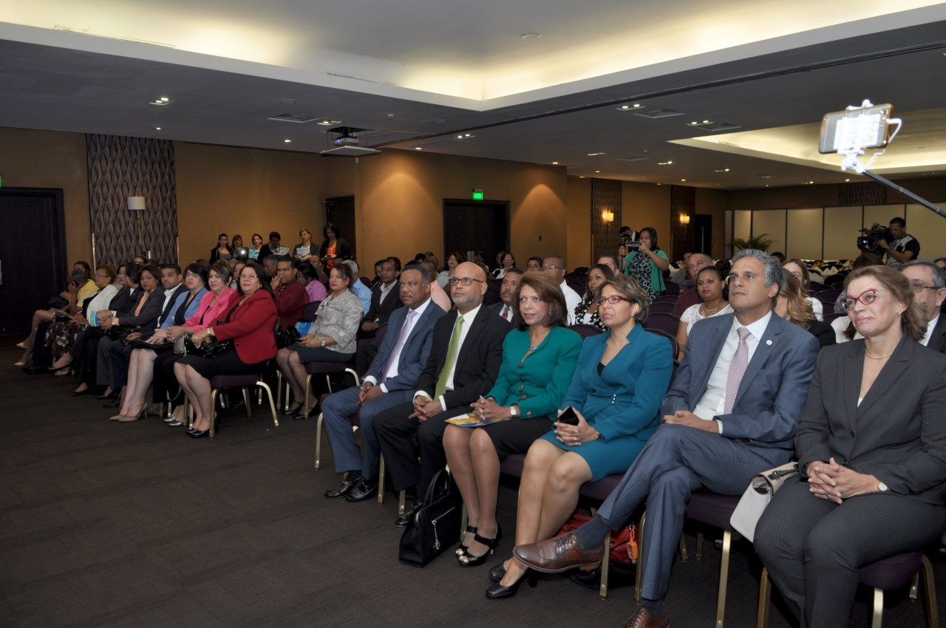
Parte del público asistente al acto del día 4 de mayo.
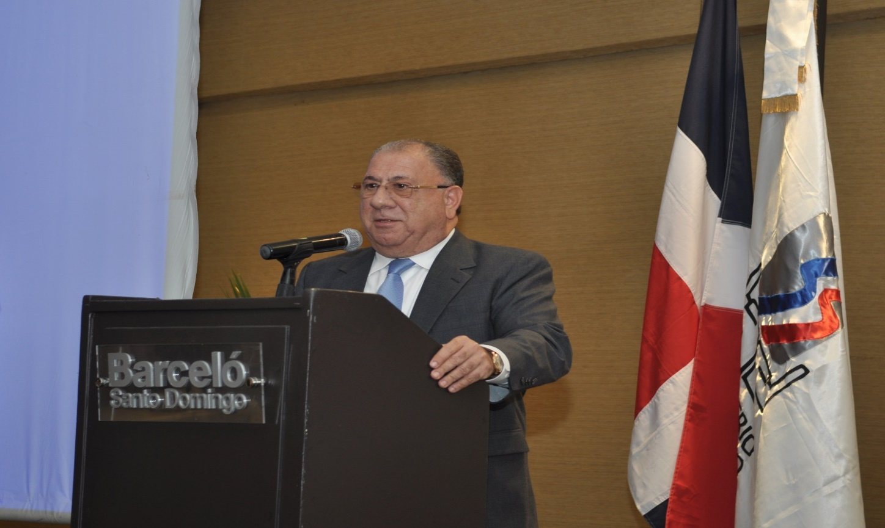
Discurso del Sr. Ministro de Trabajo en el acto.

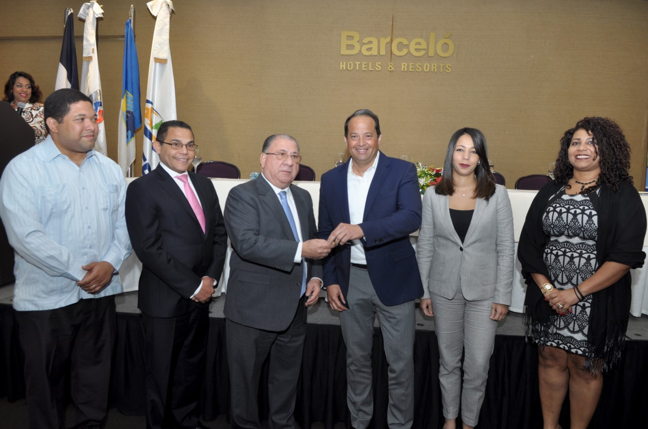
Entrega al SENAE de las llaves de la Unidad Móvil de parte de la Empresa Magna Motors.

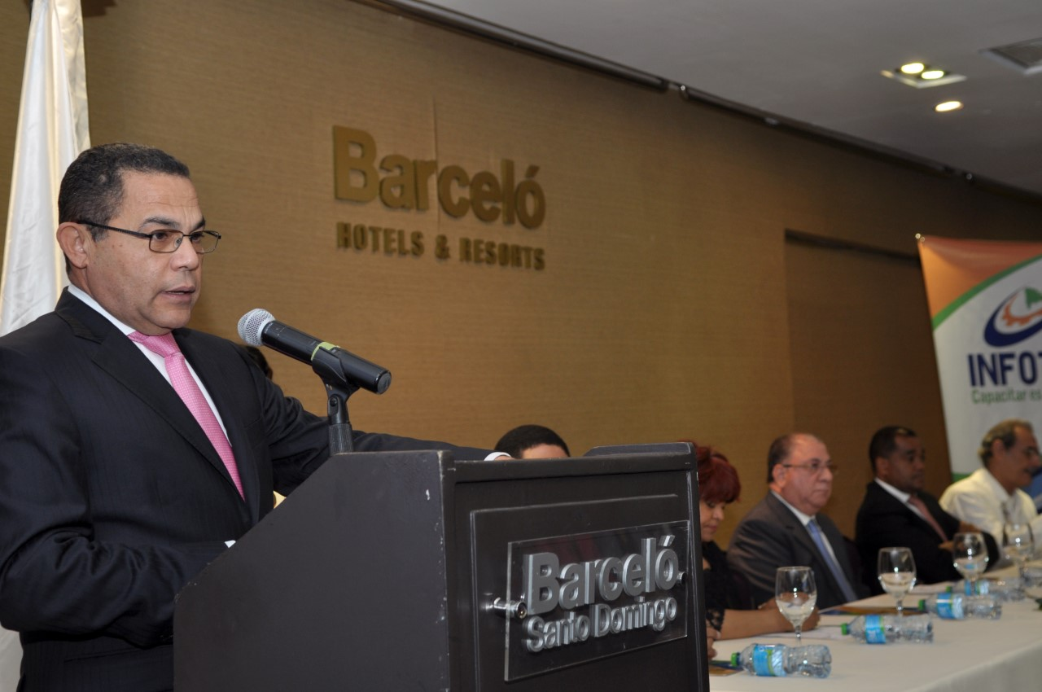
Discurso del Sr. Director General del INFOTEP.

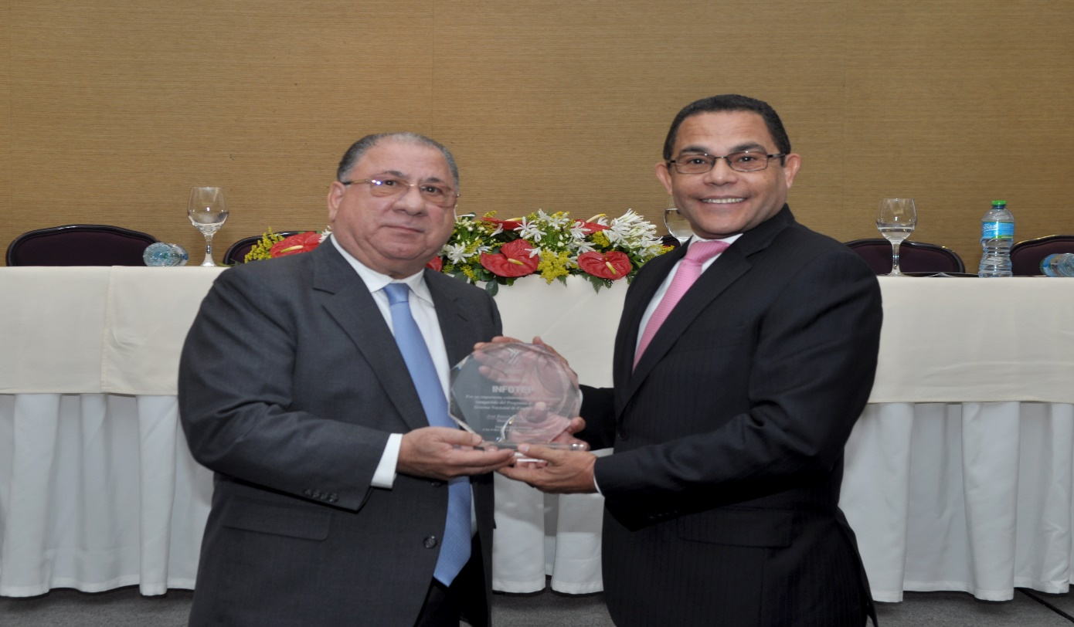
El Sr. Ministro entrega de una placa de reconocimiento al INFOTEP por su apoyo al programa.

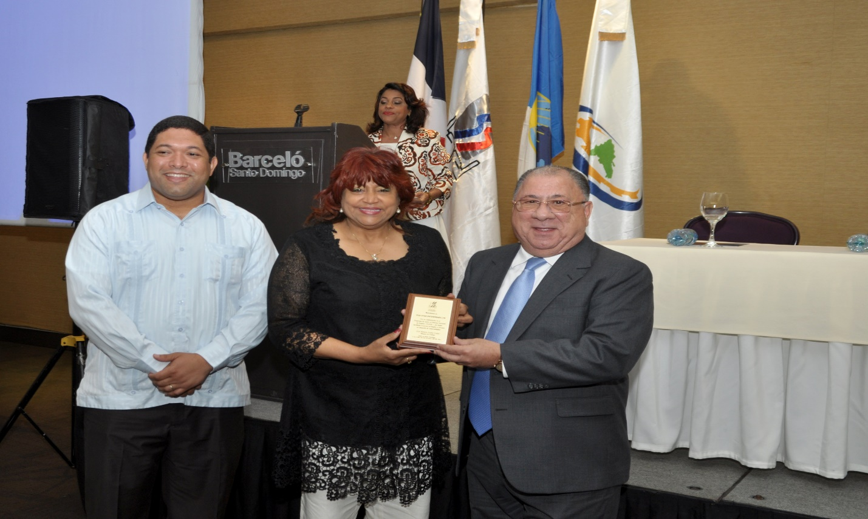
El Sr. Ministro entrega una placa de reconocimiento a la Asociación de COS por su participación
